一、说明

1 总则
1.1 投标人应具备国家或行业管理部门规定的，在本市实施本项目所需的资格（资质）和相关手续（如果有），由此引起的所有有关事宜及费用由投标人自行负责。
1.2 投标人对所提供的货物应当享有合法的所有权，没有侵犯任何第三方的知识产权、技术秘密等权利，而且不存在任何抵押、留置、查封等产权瑕疵。
1.3 投标人提供的货物应当是全新的、未使用过的，货物和相关服务应当符合招标文件的要求，并且其质量完全符合国家标准和招标需求。
1.4 投标人应如实准确地填写投标货物的规格型号、技术参数、品牌、产地等相关信息，因上述信息内容填写不完整、不准确，而导致投标文件被误读、漏读，由投标人自行负责，为此投标人需承担其投标文件在评标时被扣分甚至被认定为无效投标的风险。
★1.5 若本项目涉及国家强制认证产品（信息安全产品、3C认证产品、强制节能产品、电信设备进网许可证等），则根据国家有关规定，投标人提供的产品必须满足强制认证要求。（详见第一章投标人须知及前附表21.3（9））
★1.6投标人提供的产品必须符合国家强制性标准。
1.7采购人在技术需求和图纸或图片（如果有）中指出的工艺、材料和货物的标准以及参照的技术参数或型号仅起说明作用，并没有任何限制性和排他性，投标人在投标中可以选用其他替代标准、技术参数或型号，但这些替代要在不影响功能实现的前提下，并在可接受范围内接受偏离。
1.8投标人在投标前应认真了解采购人的使用需求、使用条件（使用空间、能源条件等）和其他相关条件，一旦中标，应按照招标文件和合同规定的要求提供货物及相关服务。
1.9 投标人应根据本章节中详细技术规格要求，采用市场主流产品或按照要求提供定制产品参加竞标。同时，请投标人务必注意：无论是正偏离还是负偏离，都不得与招标要求相差太大，否则将可能影响投标人的得分。一旦中标，投标人应按投标文件的承诺签订合同并提供相应的产品和服务。
1.10投标人认为招标文件（包括招标补充文件）存在排他性或歧视性条款，自收到招标文件之日或者招标文件公告期限届满之日起10日内，以书面形式提出，并附相关证据。

二、项目概况

2 项目名称
项目名称：“一站式”中心办公家具采购

3 项目地点
地点：分批送货至浦东新区内用户指定地点

4 招标范围与内容
4.1项目招标范围及内容：
“一站式”家具采购。
4.2 交付日期：油漆家具（包括带油漆扶手的沙发）自合同签订之日起30个工作日内完成生产。采购人接中标人通知后在10个工作日对油漆家具进行现场验收，验收合格后存储在中标人仓库确保通风散味，接采购人通知后分批供货。板式家具及办公椅自合同签订之日起30个工作日内完成生产，接采购人通知后分批供货。

5 承包方式
5.1 依据本项目的招标范围和内容，中标人以包工、包料、包质包量、包安全可靠的方式实施总承包。
5.2本项目不允许分包。

6 合同的签订
6.1 本项目合同的标的、价格、质量及验收标准、考核管理、履约期限等主要条款应当与招标文件和中标人投标文件的内容一致，并互相补充和解释。

7 结算原则和支付方式
7.1 结算原则
7.1.1本项目合同总价不变，采购人不会因人工费、物价、费率、汇率或其他因素（不可抗力除外）的变动而进行调整。
7.2 支付方式
7.2.1 本项目合同金额采用分期付款方式，在采购人和中标人合同签订，按下款要求支付相应的合同款项。
7.2.2分期付款的时间进度要求和支付比例具体如下：
本项目采用分批次送货，中标人接到采购人通知供货后次月，按照实际送货量进行付款。
7.3中标人因自身原因造成返工的工作量，采购人将不予计量和支付。
7.4采购人不得以法定代表人或者主要负责人变更，履行内部付款流程，或者在合同未作约定的情况下以等待竣工验收批复、决算审计等为由，拒绝或者延迟支付中小企业款项。如发生延迟支付情况，应当支付逾期利息，且利率不行低于合同订立时1年期贷款市场报价利率。

三、技术质量要求

8 适用技术规范和规范性文件
HJ/T 303-2006环境标志产品技术要求
HBC 22-2004环境标志产品认证技术要求
GB 18584-2024 家具中有害物质限量
GB 18581-2020 溶剂型木器涂料中有害物质限量；
GB 18583-2001 胶粘剂中有害物质限量；
QB/T3324-2017 木制写字桌；
GB18584-2001 室内装饰装修材料、木家具中有害物质限量；
GB/T 3325-2017 金属家具通用技术条件；
GB/T 3326-1997 家具桌、椅、凳类主要尺寸；
GB/T 3327-1997 家具柜类主要尺寸；
QB/T1951.1-2001 木家具质量检验及质量评点；
QB/T3324-2024 木家具通用技术条件；
QB/T 2189-2013（2017） 家具五金环状暗铰链及其安装底座要求和检验；
QB/T 2454-2013 家具五金抽屉导轨要求和检验；
GB18401-2010 国家纺织产品基本安全规范
GB/T 16799-2018 家具用皮革
QB/T3324-2017 木制柜；
GB22792.2-2008办公家具屏风工位安全要求
GB/T22792.1-2009办公家具屏风工位尺寸要求
GB/T22792.3-2008办公家具屏风工位试验方法
各投标人应充分注意，凡涉及国家或行业管理部门颁发的相关规范、规程和标准，无论其是否在本招标文件中列明，中标人应无条件执行。标准、规范等不一致的，以要求高者为准。

9 招标内容与质量要求
9.1 供货清单
序号 | 名称 | 规格技术参数  （含材料、工艺要求） | 数量 | 供货期 | 质保期 | 备注
1 | 办公家具 | 详见“具体技术参数指标要求” | 1批 | 自合同签订之日起30个工作日内完成生产 | 5年；  1年内提供木质家具面层免费修补
说明：投标人不得对表内产品数量进行缩减。
9.2 设备技术参数
9.2.1 用途描述：办公家具
9.2.2 具体技术参数指标要求
序号 | 名称 | 规格（mm） | 基本材质、配置、工艺质量标准 | 数量 | 单位 | 图片仅供参考，不指向特定品牌型号
1 | 办公桌1 | 1400*600*750H | 1.面材：优质厚度≥1.0mm防火板双饰面，颜色/纹理可选。  2.基材：E0 级多层板，符合 国家标准，甲醛释放量≤0.025mg/m³。  3.封边：PVC封边，精修边、倒角、抛光清洁，无胶痕、手感顺滑。  4.铝合金线盒300MM+钢制线槽。  5.桌脚：（优质静电粉末喷涂钢脚），门字型脚架。  6.下部吊挡板。  7.优质五金配件。  8.桌边带隔断底柜，底柜脚轮带上锁功能。  9.桌面有网口和插座，隐蔽走线。 | 6 | 张 | 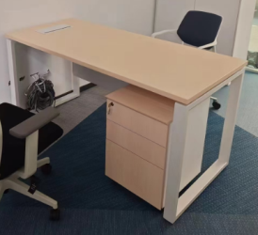
2 | 洽谈桌 | 1600*800*750H | 1.面材：优质厚度≥1.0mm防火板双饰面，颜色/纹理可选。  2.基材：优质 E0 级多层板，符合 国家标准，甲醛释放量≤0.025mg/m³。  3.封边：优质PVC封边，精修边、倒角、抛光清洁，无胶痕、手感顺滑。  4.桌脚：（优质静电粉末喷涂钢脚），门字型脚架。  5.优质五金配件。  6.桌面有网口和插座，隐蔽走线。 | 8 | 张 | 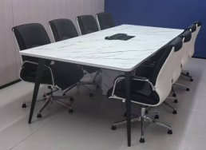
2 | 洽谈桌 | 3200*1600*750H |  | 1 | 张
2 | 洽谈桌 | 2000*900*750H |  | 5 | 张
3 | 洽谈椅 | 510*660*1090H | 1、覆面：网背, 布料包覆座垫，带写字翻板（颜色可选）。  2、基材：·尼龙加玻纤背架/定型海绵，尼龙固定扶手·黑色喷涂椅架，后背铝合金活动铸件连接，钢管支撑座板，带铝合金活动链接件。  3、椅脚：（优质静电粉末喷涂钢架）.固定轮 | 82 | 张 | 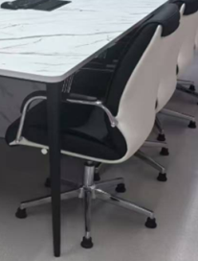
4 | 律师远程会见室办公椅 | 630*600*825H | 1、覆面：网背, 布料包覆座垫，带写字翻板（颜色可选）。  2、基材：·尼龙加玻纤背架·定型海绵，尼龙固定扶手·黑色喷涂椅架，后背铝合金活动铸件连接，钢管支撑座板，带铝合金活动链接件。  3、椅脚：（优质静电粉末喷涂钢架）.黑色 | 2 | 张 | 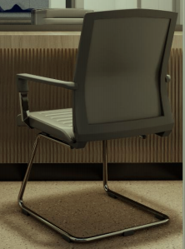
5 | 休息沙发（2个两人位沙发+1茶几） | 1850*850*920H | 材质：面料采用优质超纤皮饰面，纹路细致、色泽均匀、厚度均匀。海绵采用优质高密度海绵，高回弹一次成型PU泡绵（≥38kg/m³)，达到国家阻燃标准。实木部分采用水曲柳实木清水漆结构而成，经防潮、防虫处理；选用优质环保油漆，挥发性有机化合物含量≤670g/L,游离二异氰酸酯（TDI、HDI）含量总和≤0.1%,甲醛释放量≤0.5mg/L，经五底三面八道工序，产品美观、无气味、不变色，光滑耐磨；表面光亮平整、无颗粒、无毒害、易清洁。优质五金配件。 | 1 | 组 | 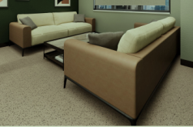
6 | 折叠椅 | 630*600*825H | 1、覆面：网背, 布料包覆座垫，带写字翻板（颜色可选）。  2、基材：·尼龙加玻纤背架（带顷仰功能）·定型海绵，尼龙固定扶手·黑色喷涂椅架，后背铝合金活动铸件连接，钢管支撑座板，带铝合金活动链接件，座板可翻转；  3、封边：2mmPVC封边，精修边、倒角、抛光清洁，无胶痕、手感顺滑。  4、椅脚：（优质静电粉末喷涂折叠椅架）. | 30 | 张 | 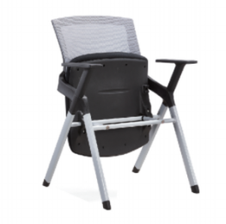
7 | 办公桌2 | 1400*600*750H | 1.面材：优质厚度≥1.0mm,防火板双饰面，颜色/纹理可选。  2.基材：E0 级多层板，符合 国家标准，甲醛释放量≤0.025mg/m³。  3.封边：优质PVC封边，精修边、倒角、抛光清洁，无胶痕、手感顺滑。  4.铝合金线盒300MM+钢制线槽。  5.桌脚：（优质静电粉末喷涂钢脚），门字型脚架。  6.下部吊挡板。  7.优质五金配件。  8.桌边带隔断底柜，底柜脚轮带上锁功能。  9.桌面有网口和插座，隐蔽走线。 | 8 | 张 | 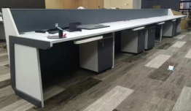
8 | 审讯椅子 | 650*600*1120-1220H | 1.面料：靠背采用环保优质高弹性网布，透气耐磨，亲肤舒适，阻燃、撕裂和拉伸性能均符合国家标准；座垫优质环保针织布料，透气耐磨，亲肤舒适，阻燃、撕裂和拉伸性能均符合国家标准。  2.椅背：3D立体腰靠，升降前后动态调节，靠背骨架采用PA材质加高强度玻璃纤维，面料为环保透气优质高弹性网布，阻燃性能符合国家标准。  3.扶手：扶手主体采用高强度PA加玻璃纤维材质加PU面，1D扶手有升降功能。  4.座垫：坐垫骨架采用高强度层压胶合板，填充物定型海绵组合，采用优质海绵，面料为品牌环保透气布料，阻燃性能符合国家标准。  5.底盘：采用同步倾仰底盘，加厚钢板，倾仰角度约19度，机构运动无干涉，无噪音。  6.气杆：气压杆，气杆棒芯采用优质无缝钢管，3级气杆标准通过施加载荷循环测试不少于 10 万次旋转、升降测试。  7.椅脚：采用PA+30%玻璃纤维材料，注塑一体成型，椅脚直径640mm。  8.脚轮：采用PA+30%玻璃纤维材料，组装后经过高温热处理，轮片直径60mm。 | 86 | 张 | 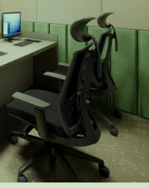
9 | 2人位沙发 | 1850*850*920H | 材质：面料采用优质超纤皮饰面，纹路细致、色泽均匀、厚度均匀。海绵采用优质高密度海绵，高回弹一次成型PU泡绵（≥38kg/m³)，达到国家阻燃标准。实木部分采用水曲柳实木清水漆结构而成，经防潮、防虫处理；选用优质环保品牌油漆，挥发性有机化合物含量≤670g/L,游离二异氰酸酯（TDI、HDI）含量总和≤0.1%,甲醛释放量≤0.5mg/L，经五底三面八道工序，产品美观、无气味、不变色，光滑耐磨；表面光亮平整、无颗粒、无毒害、易清洁。优质五金配件。 | 1 | 张 | 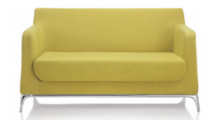
10 | 卡座 | 10000*550*950H | 卡座休息椅材质：采用市场主流品牌超千皮饰面，柔软贴手透气性好；内层为高密度海绵，密度达D35度，定型多层弯曲木板材组合而成，椅板：经模具捌层高频热压成型，板材厚度13±1.0mm，椅架为实木框架。优质环保油漆。 餐桌材质：岩板桌面，电镀加厚钢脚。1、面材：天然实木木皮（颜色/纹理可选），厚度≥0.6mm；木色淡雅美观，纹理清晰，自然含水率低于0.7%；经过防虫防腐处理，纹理清晰，无刀痕、死结、结巴及虫痕等。  2、基材：内芯E0级环保标准多层板，厚度18mm，经防虫，防潮，防腐化学处理，板面平整，内胶合强度≥0.45MPa，表面胶合强度≥1.4MPa，板边握螺钉力≥1000N，板面握螺钉力≥1300N，板材符合GB18580-2017室内装饰装修材料人造板及其制品甲醛释放限量标准（需甲醛释放量≤0.03mg/m³）（3）胶水：环保胶水，总挥发性有机物≤40g/L,游离甲醛≤0.05g/kg，卤代烃≤2.0g/kg，不得含苯、甲苯+乙苯+二甲苯。 | 1 | 组 | 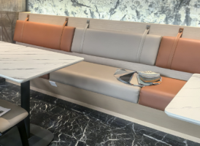
11 | 休息桌1 | 1400*700*750 |  | 4 | 组 | 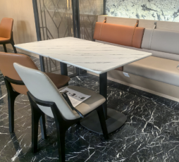
12 | 休息椅 | 630*600*825H |  | 20 | 张 | 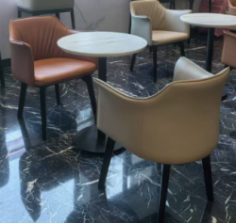
13 | 休息桌2 | 700φ*750H | 材质：岩板桌面，电镀加厚钢脚。面料采用超千皮饰面，纹路细致、色泽均匀、厚度均匀。海绵采用优质高密度海绵，高回弹一次成型PU泡绵（≥38kg/m³)，达到国家阻燃标准。实木部分采用水曲柳实木清水漆结构而成，经防潮、防虫处理；选用优质环保品牌油漆，挥发性有机化合物含量≤670g/L,游离二异氰酸酯（TDI、HDI）含量总和≤0.1%,甲醛释放量≤0.5mg/L，经五底三面八道工序，产品美观、无气味、不变色，光滑耐磨；表面光亮平整、无颗粒、无毒害、易清洁。优质五金配件。 | 3 | 张 | 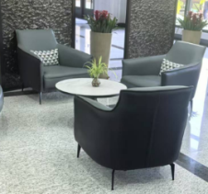
14 | 异形桌椅（含4张高脚椅） | 2000*500*1050H | 1.面材：岩板桌面，电镀加厚钢脚。优质厚度≥1.0mm防火板双饰面，颜色/纹理可选。  2.基材：优质 E0 级多层板，符合 GB/T 39600-2021 标准，甲醛释放量≤0.025mg/m³。  3.封边：优质PVC封边，精修边、倒角、抛光清洁，无胶痕、手感顺滑。  4.桌脚：优质静电粉末喷涂钢脚。 高脚椅参数： 1.升降高脚椅拉丝不锈钢旋转吧椅；  2.一体成型不锈钢脚踏，优质超纤皮座面；  3.不低于40密度高弹力优质海绵，  4.连杆底盘；  5.底盘弹簧盒和操控手柄，·200mm区间调节；  6.拉丝不锈钢底盘，直径380毫米，气动升降。 | 3 | 组 | 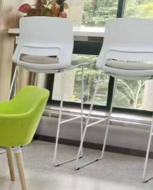  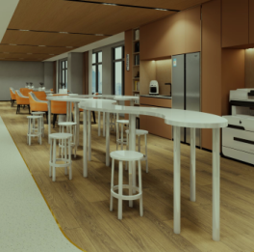  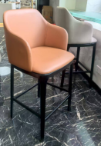
15 | 办公桌3 | 1400*600*750H | 1.面材：优质厚度≥1.0mm防火板双饰面，颜色/纹理可选。  2.基材：优质 E0 级多层板，符合 GB/T 39600-2021 标准，甲醛释放量≤0.025mg/m³。  3.封边：优质PVC封边，精修边、倒角、抛光清洁，无胶痕、手感顺滑。  4.铝合金线盒300MM+钢制线槽。  5.桌脚：（优质静电粉末喷涂钢脚），门字型脚架。  6.下部吊挡板。  7.优质五金配件。  8.桌边带隔断底柜，底柜脚轮带上锁功能。  9.桌面有网口和插座，隐蔽走线。（含50个木制活动柜） | 101 | 张 | 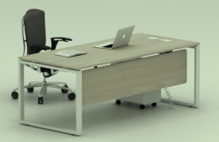
16 | 工位 | 1500*1500*1200H | 1、面材：优质防火双饰面板，颜色/纹理可选。  2.基材：E0 级多层板，符合 国家标准，甲醛释放量≤0.025mg/m³。  3、封边：优质2mmPVC封边，精修边、倒角、抛光清洁，无胶痕、手感顺滑。  4、桌架：采用厚度≥1.5mm,一级冷轧钢管，表面经酸洗磷化处理，静电粉末喷涂，漆面均匀，无划痕。焊接部分连接牢固，焊点光滑平整。  5、采用优质阻尼缓冲门铰、三节导轨、优质锁具。 6、铝合金屏风采用40款加厚型铝合金型材，壁厚≥1.1mm。屏风上部为磨砂5mm厚钢化玻璃，下部为三聚氢氨饰面板。（屏风上部条砂玻璃+枫木板，下部暖白色板） | 126 | 组 | 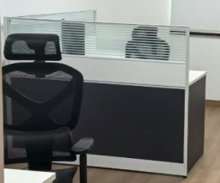
17 | 工位2 | 1500*1500*1200H | 1、面材：优质防火双饰面板，颜色/纹理可选。  2.基材：优质 E0 级多层板，符合国家标准，甲醛释放量≤0.025mg/m³。  3、封边：优质2mmPVC封边，精修边、倒角、抛光清洁，无胶痕、手感顺滑。  4、桌架：采用厚度≥1.5mm,一级冷轧钢管，表面经酸洗磷化处理，静电粉末喷涂，漆面均匀，无划痕。焊接部分连接牢固，焊点光滑平整。  5、优质阻尼缓冲门铰、三节导轨、优质锁具。 6、铝合金屏风采用40款加厚型铝合金型材，壁厚≥1.1mm。屏风上部为磨砂5mm厚钢化玻璃，下部为三聚氢氨饰面板。（屏风上部条砂玻璃+枫木板，下部暖白色板） | 2 | 组 | 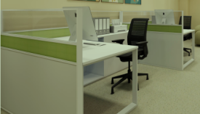
18 | 定制柜 | 800*400*1100H | 1、面材：优质厚度≥1.0mm防火板双饰面，颜色/纹理可选。  2、基材：优质 E0 级多层板，符合国家标准，甲醛释放量≤0.025mg/m³。  3、封边：优质PVC封边，精修边、倒角、抛光清洁，无胶痕、手感顺滑。  4、优质五金配件。 | 2 | 组 | 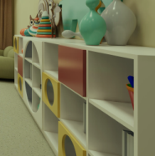
19 | 沙发（2张两人位+1张茶几） | 1850*850*920H | 面料：面料颜色可选，采用超纤皮饰面,透气性强，弹力好，色牢度(耐酸汗渍变色、沾色):≥ 3-4級 （耐碱汗渍变色、沾色）≥3-4级；海绵：定型海绵，软硬适中，不变形；密度：座面≥25kg/m³，其他部位≥20kg/m³，回弹性能44%，压缩永久变形4.2%；阻燃性测试：老化前燃烧测试，试品余焰平均时间≤5s，碳化时间152-203s，发热平均时间≤15s，老化后燃烧测试，试品余焰平均时间≤5s，碳化时间152-203s，发热平均时间≤15s； （3）结构：优质超纤皮饰面包裹，高强度弹簧加皮筋，坚固耐用。 | 1 | 张 | 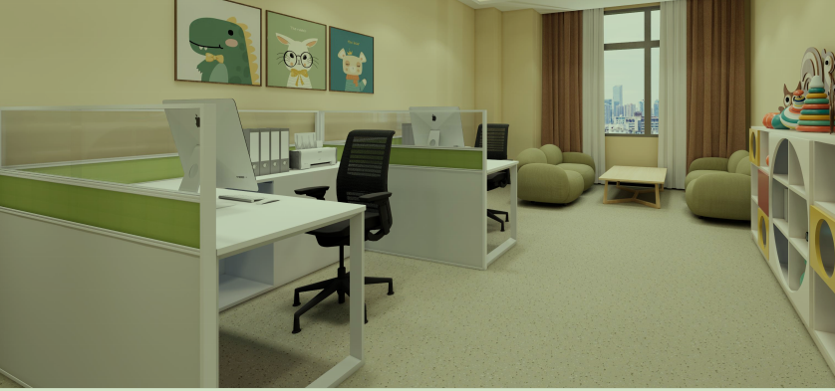
20 | 电动餐桌 | 2400φ*780H | 1、面材：天然实木木皮（颜色/纹理可选），厚度≥0.6mm；木色淡雅美观，纹理清晰，自然含水率低于0.7%；经过防虫防腐处理，纹理清晰，无刀痕、死结、结巴及虫痕等。  2、基材：内芯E0级环保标准多层板，厚度18mm，经防虫，防潮，防腐化学处理，板面平整，内胶合强度≥0.45MPa，表面胶合强度≥1.4MPa，板边握螺钉力≥1000N，板面握螺钉力≥1300N，板材符合国家标准室内装饰装修材料人造板及其制品甲醛释放限量标准（需甲醛释放量≤0.03mg/m³）（3）胶水：环保胶水，总挥发性有机物≤40g/L,游离甲醛≤0.05g/kg，卤代烃≤2.0g/kg，不得含苯、甲苯+乙苯+二甲苯。  3、漆面:面漆要求漆面透明度高、色泽美观不变色、耐热耐磨性强；底漆要求干燥迅速，附着力强。采用具有环保、耐热优质环保油漆。  4、电动转盘。 | 1 | 组 | 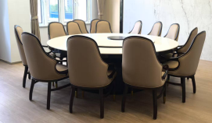
21 | 备餐柜 | 2400*500*780H |  | 1 | 组 | 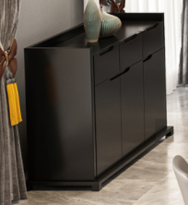
22 | 餐椅 | 630*600*825H | 1、优质超纤皮饰面  2、18mm厚内外弯板  3、高密度高弹力海绵  4、扪皮扶手面  5、实木椅架，采用优质环保油漆。 | 12 | 张 | 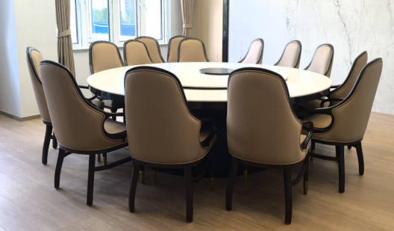
23 | 卡座组合 | 卡座7000*550*950H | 卡座、餐椅材质：面料采用超千皮饰面，柔软贴手透气性好；内层为高密度海绵，密度达D35度，定型多层弯曲木板材组合而成，椅板：经模具捌层高频热压成型，板材厚度13±1.0mm，椅架为实木框架。优质环保油漆。 餐桌材质：1、面材：天然实木木皮（颜色/纹理可选），厚度≥0.6mm；木色淡雅美观，纹理清晰，自然含水率低于0.7%；经过防虫防腐处理，纹理清晰，无刀痕、死结、结巴及虫痕等。  2、基材：内芯E0级环保标准多层板，厚度18mm，经防虫，防潮，防腐化学处理，板面平整，内胶合强度≥0.45MPa，表面胶合强度≥1.4MPa，板边握螺钉力≥1000N，板面握螺钉力≥ | 1 | 组 | 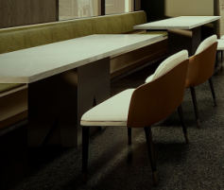
24 | 餐桌椅（1桌2椅） | 1300*650*750H |  | 4 | 组
25 | 卡座组合1（2卡座+1餐桌） | 卡座1200*500*1000H 餐桌1200*650*750H | 卡座、餐椅材质：面料采用超千皮饰面，柔软贴手透气性好；内层为高密度海绵，密度达D35度，定型多层弯曲木板材组合而成，椅板：经模具捌层高频热压成型，板材厚度13±1.0mm，椅架为实木框架。优质环保油漆。 餐桌材质：1、面材：天然实木木皮（颜色/纹理可选），厚度≥0.6mm；木色淡雅美观，纹理清晰，自然含水率低于0.7%；经过防虫防腐处理，纹理清晰，无刀痕、死结、结巴及虫痕等。  2、基材：内芯E0级环保标准多层板，厚度18mm，经防虫，防潮，防腐化学处理，板面平整，内胶合强度≥0.45MPa，表面胶合强度≥1.4MPa，板边握螺钉力≥1000N，板面握螺钉力≥1300N，板材符合国家标准室内装饰装修材料人造板及其制品甲醛释放限量标准（需甲醛释放量≤0.03mg/m³）（3）胶水：环保胶水，总挥发性有机物≤40g/L,游离甲醛≤0.05g/kg，卤代烃≤2.0g/kg，不得含苯、甲苯+乙苯+二甲苯。  3、漆面:面漆要求漆面透明度高、色泽美观不变色、耐热耐磨性强；底漆要求干燥迅速，附着力强。采用具有环保、耐热优质环保油漆。 | 7 | 组 | 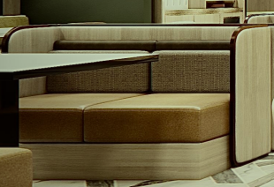
26 | 餐桌椅（1桌4椅） | 1300*650*750H |  | 10 | 组 | 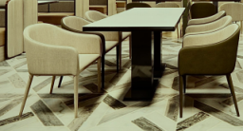
27 | 餐桌椅（1桌6椅） | 2000*650*750H |  | 4 | 组
28 | 卡座组合2（圆形） | 1200φ*500*1000H |  | 2 | 组 | 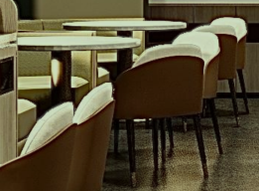
29 | 圆餐桌椅（1桌2椅） | 700φ*750H |  | 2 | 组
30 | 备勤办公桌 | 2400*600*750H | 1.面材：优质厚度≥1.0mm防火板双饰面，颜色/纹理可选。  2.基材：选用优质 E0级多层板，符合国家标准，甲醛释放量≤0.025mg/m³。  3.封边：优质PVC封边，精修边、倒角、抛光清洁，无胶痕、手感顺滑。  4.铝合金线盒300MM+钢制线槽。  5.桌脚：（优质静电粉末喷涂钢脚），门字型脚架。  6.下部吊挡板。  7.优质五金配件。  8.桌边带隔断底柜，底柜脚轮带上锁功能。  9.桌面有网口和插座，隐蔽走线。 | 18 | 张 | 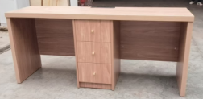
31 | 多功能厅主席桌 | 1500*600*760H | 1.木皮：面材优质胡桃木木皮饰面（厚≥0.6mm），木皮纹路清晰、结构均匀、色泽美观。  2.基材：采用实木多层板。  3.胶水：采用环保胶水。  4.油漆：采用环保聚脂漆，表面油漆全封闭处理工艺。  5.五金件：采用优质缓冲铰链、三节导轨、三合一等五金配件。 | 4 | 组 | 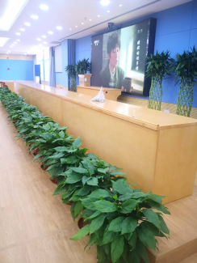
32 | 多功能厅主席桌 | 1000*600*760H |  | 1 | 组
33 | 多功能厅主席椅 | 630*600*825H | 1、优质超纤皮饰面（颜色可选）。  2、扶坐一体式沙发坐垫设计。  3、18MM厚单层分体弯板。  4、高弹力海绵。  5、纯实木椅架。 | 9 | 张 | 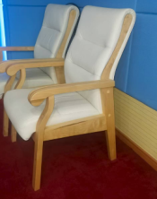
34 | 演讲台 | 620*500*1050H | 1.木皮：面材为优质胡桃木木皮饰面（厚≥0.6mm），木皮纹路清晰、结构均匀、色泽美观。  2.基材：采用实木多层板。  3.胶水：采用环保胶水。  4.油漆：采用环保聚脂漆，表面油漆全封闭处理工艺。  5.五金件：采用优质缓冲铰链、三节导轨、三合一等五金配件。 | 1 | 张 | 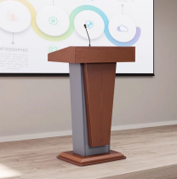
35 | 条桌 | 1400*500*760H | 1、面材：优质厚度≥1.0mm防火板双饰面，颜色/纹理可选。  2、基材：选用优质 E0 级多层板，符合国家标准，甲醛释放量≤0.025mg/m³。  3、封边：优质PVC封边，精修边、倒角、抛光清洁，无胶痕、手感顺滑。  4、优质五金配件。 优质折叠翻板钢架，壁厚1.5mm。 | 70 | 张 | 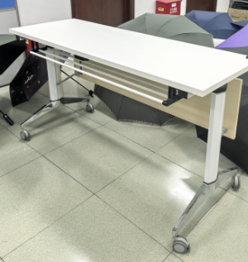
36 | 会议椅 | 常规黑色 | 1、覆面：网背, 布料包覆座垫，带写字翻板（颜色可选）。  2、基材：·尼龙加玻纤背架·定型海绵，尼龙固定扶手·黑色喷涂椅架，后背铝合金活动铸件连接，钢管支撑座板，带铝合金活动链接件。  3、椅脚：（优质静电粉末喷涂椅架）. | 105 | 张 | 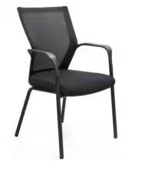
37 | 办公室办公桌 | 1800*900*760H | 1.木皮：面材为优质胡桃木木皮饰面（厚≥0.6mm），木皮纹路清晰、结构均匀、色泽美观。  2.基材：采用实木多层板。  3.胶水：采用环保胶水。  4.油漆：采用环保聚脂漆，表面油漆全封闭处理工艺。  5.五金件：采用优质缓冲铰链、三节导轨、三合一等五金配件。 | 1 | 张 | 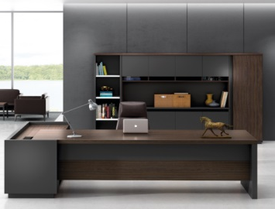
38 | 办公室文件柜 | 1800*550*2000H |  | 1 | 组
39 | 办公室茶水柜 | 800*400*760H | 1、面材：优质厚度≥1.0mm防火板双饰面，颜色/纹理可选。  2、基材：选用优质 E0 级多层板，符合国家标准，甲醛释放量≤0.025mg/m³。  3、封边：优质PVC封边，精修边、倒角、抛光清洁，无胶痕、手感顺滑。  4、优质五金配件。 | 1 | 张 | 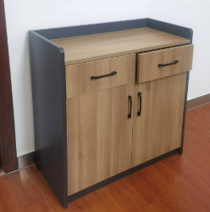
40 | 办公室办公椅 | 630*650*1070*1130H | 1、优质超纤皮饰面（颜色可选）  2、扶坐一体式沙发坐垫设计  3、18MM厚单层分体弯板  4、高弹力海绵  5、豪华底盘带4档顷仰锁定功能  6、沉口4公分电镀气杆  7、∮350MM铝合金脚 | 1 | 把 | 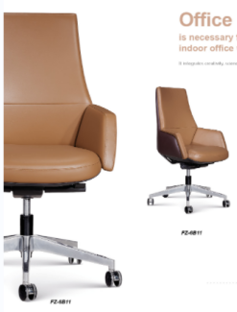
41 | 办公室班前椅 | 760*720*1110H |  | 1 | 把
42 | 办公室沙发、茶几 | 2000*850*920H | 面料：面料颜色可选，采用超纤皮饰面,透气性强，弹力好，色牢度(耐酸汗渍变色、沾色):≥ 3-4級 （耐碱汗渍变色、沾色）≥3-4级；海绵：定型海绵，软硬适中，不变形；密度：座面≥25kg/m³，其他部位≥20kg/m³，回弹性能44%，压缩永久变形4.2%；阻燃性测试：老化前燃烧测试，试品余焰平均时间≤5s，碳化时间152-203s，发热平均时间≤15s，老化后燃烧测试，试品余焰平均时间≤5s，碳化时间152-203s，发热平均时间≤15s； （3）结构：优质超纤皮饰面包裹，高强度弹簧加皮筋，坚固耐用。 | 1 | 组 | 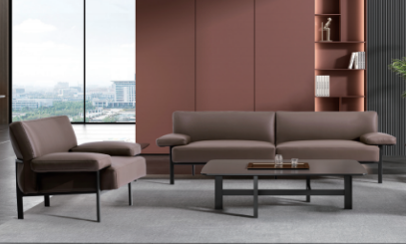
43 | 办公室办公桌 | 1500*750*760H | 1、面材：优质厚度≥1.0mm防火板双饰面，颜色/纹理可选。  2、基材：优质 E0 级多层板，符合国家标准，甲醛释放量≤0.025mg/m³。  3、封边：优质PVC封边，精修边、倒角、抛光清洁，无胶痕、手感顺滑。  4、优质五金配件。 | 4 | 张 | 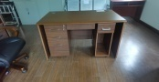
44 | 办公室文件柜 | 900*550*2000H |  | 4 | 组 | 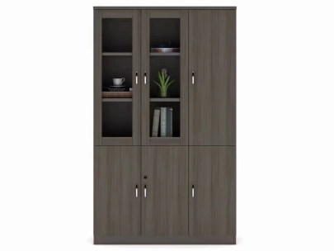
45 | 办公室茶水柜 | 800*400*760H | 1、面材：优质厚度≥1.0mm防火板双饰面，颜色/纹理可选。  2、基材：优质 E0 级多层板，符合国家标准，甲醛释放量≤0.025mg/m³。  3、封边：优质PVC封边，精修边、倒角、抛光清洁，无胶痕、手感顺滑。  4、优质五金配件。 | 4 | 张
46 | 办公室办公椅 | 630*650*1070*1130H | 1、优质超纤皮饰面（颜色可选）  2、扶坐一体式沙发坐垫设计  3、18MM厚单层分体弯板  4、高弹力海绵  5、豪华底盘带4档顷仰锁定功能  6、沉口4公分电镀气杆  7、∮350MM铝合金脚 | 4 | 把 | 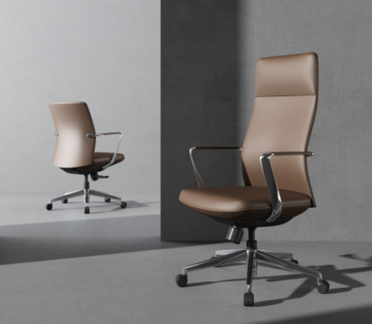
47 | 办公室班前椅 | 760*720*1110H | 1、优质超纤皮饰面（颜色可选）  2、扶坐一体式沙发坐垫设计  3、18MM厚单层分体弯板  4、高弹力海绵  5、豪华底盘带4档顷仰锁定功能  6、沉口4公分电镀气杆  7、∮350MM铝合金脚 | 4 | 把
48 | 办公室沙发、茶几 | 2000*850*920H | 面料：面料颜色可选,超纤皮饰面,透气性强，弹力好，色牢度(耐酸汗渍变色、沾色):≥ 3-4級 （耐碱汗渍变色、沾色）≥3-4级；海绵：定型海绵，软硬适中，不变形；密度：座面≥25kg/m³，其他部位≥20kg/m³，回弹性能44%，压缩永久变形4.2%；阻燃性测试：老化前燃烧测试，试品余焰平均时间≤5s，碳化时间152-203s，发热平均时间≤15s，老化后燃烧测试，试品余焰平均时间≤5s，碳化时间152-203s，发热平均时间≤15s；（3）结构：优质超纤皮饰面包裹，高强度弹簧加皮筋，坚固耐用。 | 4 | 组 | 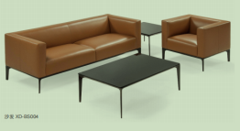
49 | 大会议桌 | 5600*1800*760H | 1、面材：天然实木木皮（颜色/纹理可选），厚度≥0.6mm；木色淡雅美观，纹理清晰，自然含水率低于0.7%；经过防虫防腐处理，纹理清晰，无刀痕、死结、结巴及虫痕等。  2、基材：内芯E0级环保标准多层板，厚度18mm，经防虫，防潮，防腐化学处理，板面平整，内胶合强度≥0.45MPa，表面胶合强度≥1.4MPa，板边握螺钉力≥1000N，板面握螺钉力≥1300N，板材符合国家标准室内装饰装修材料人造板及其制品甲醛释放限量标准（需甲醛释放量≤0.03mg/m³）（3）胶水：环保胶水，总挥发性有机物≤40g/L,游离甲醛≤0.05g/kg，卤代烃≤2.0g/kg，不得含苯、甲苯+乙苯+二甲苯。  3、漆面:面漆要求漆面透明度高、色泽美观不变色、耐热耐磨性强；底漆要求干燥迅速，附着力强。采用具有环保、耐热优质环保油漆。 | 1 | 张 | 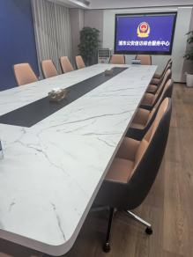
50 | 条桌 | 1400*500*760H |  | 4 | 张 | 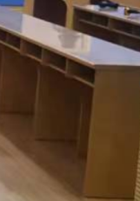
51 | 会议椅 | 630*600*825H | 1、优质超纤皮饰面（颜色可选）  2、扶坐一体式沙发坐垫设计  3、18MM厚单层分体弯板  4、高弹力海绵  5、豪华底盘带4档顷仰锁定功能  6、沉口4公分电镀气杆  7、∮350MM铝合金脚 | 30 | 把 | 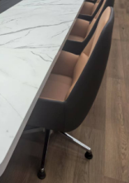
52 | 中心大会议桌 | 6300*1800*760H | 1、面材：天然实木木皮（颜色/纹理可选），厚度≥0.6mm；木色淡雅美观，纹理清晰，自然含水率低于0.7%；经过防虫防腐处理，纹理清晰，无刀痕、死结、结巴及虫痕等。  2、基材：内芯E0级环保标准多层板，厚度18mm，经防虫，防潮，防腐化学处理，板面平整，内胶合强度≥0.45MPa，表面胶合强度≥1.4MPa，板边握螺钉力≥1000N，板面握螺钉力≥1300N，板材符合GB18580-2017室内装饰装修材料人造板及其制品甲醛释放限量标准（需甲醛释放量≤0.03mg/m³）（3）胶水：环保胶水，总挥发性有机物≤40g/L,游离甲醛≤0.05g/kg，卤代烃≤2.0g/kg，不得含苯、甲苯+乙苯+二甲苯。  3、漆面:面漆要求漆面透明度高、色泽美观不变色、耐热耐磨性强；底漆要求干燥迅速，附着力强。采用具有环保、耐热优质环保油漆。 | 1 | 张
53 | 活动中心异形沙发（含茶几） | 1500mmφ | 材质：面料采用优质牛皮饰面，纹路细致、色泽均匀、厚度均匀。海绵采用优质高密度海绵，高回弹一次成型PU泡绵（≥38kg/m³)，达到国家阻燃标准。实木部分采用水曲柳实木清水漆结构而成，经防潮、防虫处理；选用优质环保品牌油漆，挥发性有机化合物含量≤670g/L,游离二异氰酸酯（TDI、HDI）含量总和≤0.1%,甲醛释放量≤0.5mg/L，经五底三面八道工序，产品美观、无气味、不变色，光滑耐磨；表面光亮平整、无颗粒、无毒害、易清洁。优质五金配件。 | 4 | 组 | 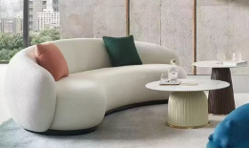
54 | 活动中心异形沙发（含茶几） | 4000mmφ | 材质：面料采用优质牛皮饰面，纹路细致、色泽均匀、厚度均匀。海绵采用优质高密度海绵，高回弹一次成型PU泡绵（≥38kg/m³)，达到国家阻燃标准。实木部分采用水曲柳实木清水漆结构而成，经防潮、防虫处理；选用优质环保品牌油漆，挥发性有机化合物含量≤670g/L,游离二异氰酸酯（TDI、HDI）含量总和≤0.1%,甲醛释放量≤0.5mg/L，经五底三面八道工序，产品美观、无气味、不变色，光滑耐磨；表面光亮平整、无颗粒、无毒害、易清洁。优质五金配件。 | 1 | 组 | 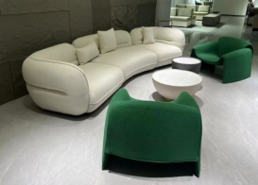
55 | 活动中心沙发椅（含茶几） | 常规 | 材质：面料采用优质牛皮饰面，纹路细致、色泽均匀、厚度均匀。海绵采用优质高密度海绵，高回弹一次成型PU泡绵（≥38kg/m³)，达到国家阻燃标准。实木部分采用水曲柳实木清水漆结构而成，经防潮、防虫处理；选用优质环保品牌油漆，挥发性有机化合物含量≤670g/L,游离二异氰酸酯（TDI、HDI）含量总和≤0.1%,甲醛释放量≤0.5mg/L，经五底三面八道工序，产品美观、无气味、不变色，光滑耐磨；表面光亮平整、无颗粒、无毒害、易清洁。优质五金配件。 | 1 | 组 | 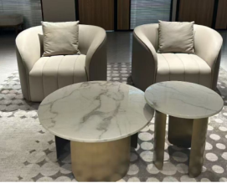
56 | 卷宗管理会议桌椅（1桌10椅） | 定制 | 1.面材：优质厚度≥1.0mm防火板双饰面，颜色/纹理可选。  2.基材：选用优质 E0 级多层板，符合国家标准，甲醛释放量≤0.025mg/m³。  3.封边：优质PVC封边，精修边、倒角、抛光清洁，无胶痕、手感顺滑。  4.铝合金线盒300MM+钢制线槽。  5.桌脚：（优质静电粉末喷涂钢脚），门字型脚架。  6.下部吊挡板。  7.优质五金配件。  8.桌面有网口和插座，隐蔽走线。 | 2 | 组
57 | 犯人围栏 | 2800W*600D*1000H | 1.饰面：采用透气皮软包饰面 2.海绵：内衬低温发泡高回弹防火海绵 3.实木框架，无虫眼、无结疤、质地坚硬，木材含税率≤11.3% 4.油漆：油漆，采用环保水性漆工艺，硬度达到H级，漆膜其他理化性能符合国家现行规定 5.围栏前端配有嵌入式扩音麦克风话筒设备走线装置 | 1 | 张 | 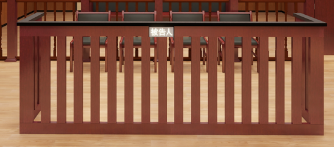
58 | 栏杆 | 7300W*150D*1200H | 1.实木框架，无虫眼、无结疤、质地坚硬，木材含税率≤11.3% 2.油漆：油漆，采用环保水性漆工艺，硬度达到H级，漆膜其他理化性能符合国家标准规定 3.阻尼铰链 | 1 | 张 | 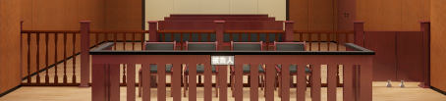
59 | 法官桌 | 3600W*8800*900H | 1.面材：天然绿色环保木皮贴面，木皮贴面厚度0.6mm，木皮纹理清晰自然，色泽一致，平整，无结疤，无瑕疵  2.基材：E0级标准的优质环保型基材板，甲醛释放量≤0.05mg/m³，  3.油漆：油漆，采用环保水性漆工艺，硬度达到H级，漆膜其他理化性能符合国家标准规定 4.优质五金配件 | 1 | 张 | 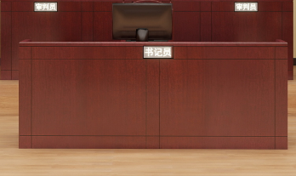
60 | 诉讼桌 | 2400W*700D*760H | 1.面材：天然绿色环保木皮贴面，木皮贴面厚度0.6mm，木皮纹理清晰自然，色泽一致，平整，无结疤，无瑕疵  2.基材：E0级标准的优质环保型基材板，甲醛释放量≤0.05mg/m³，  3.油漆：油漆，采用环保水性漆工艺，硬度达到H级，漆膜其他理化性能符合国家标准规定 4. 优质五金配件 | 2 | 张 | 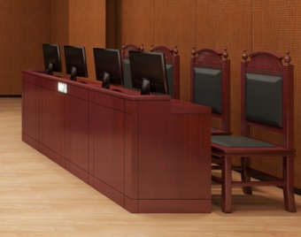
61 | 书记员桌 | 2200W*800D*760H | 1.面材：天然绿色环保木皮贴面，木皮贴面厚度0.6mm，木皮纹理清晰自然，色泽一致，平整，无结疤，无瑕疵  2.基材：E0级标准的优质环保型基材板，甲醛释放量≤0.05mg/m³，  3.油漆：油漆，采用环保水性漆工艺，硬度达到H级，漆膜其他理化性能符合国家标准规定 4. 优质五金配件 | 1 | 张 | 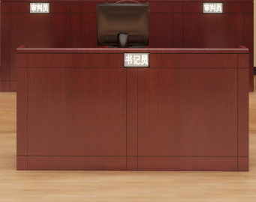
62 | 审判长椅 | 680W*600D*1700H | 1.饰面：头层牛皮软包饰面 2.海绵：内衬低温发泡高回弹防火海绵，不变形，根据人体工学原理设计，坐感舒适 3.实木框架，无虫眼、无结疤、质地坚硬，木材含税率≤11.3% 4.油漆：油漆，采用环保水性漆工艺，硬度达到H级，漆膜其他理化性能符合国家标准规定 | 1 | 张 | 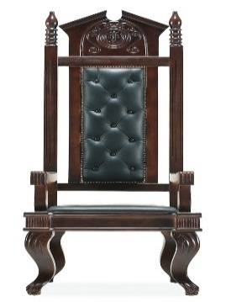
63 | 审判员椅 | 680W*600D*1600H | 1.饰面：头层牛皮软包饰面 2.海绵：内衬低温发泡高回弹防火海绵，不变形，根据人体工学原理设计，坐感舒适 3.实木框架，无虫眼、无结疤、质地坚硬，木材含税率≤11.3% 4.油漆：油漆，采用环保水性漆工艺，硬度达到H级，漆膜其他理化性能符合国家标准规定 | 2 | 张 | 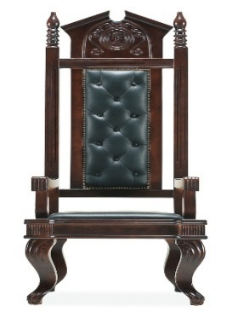
64 | 书记员、诉讼椅 | 550W*530D*1160H | 1.饰面：头层牛皮软包饰面 2.海绵：内衬低温发泡高回弹防火海绵，不变形，根据人体工学原理设计，坐感舒适 3.实木框架，无虫眼、无结疤、质地坚硬，木材含税率≤11.3% 4.油漆：油漆，采用环保水性漆工艺，硬度达到H级，漆膜其他理化性能符合国家标准规定 | 8 | 张 | 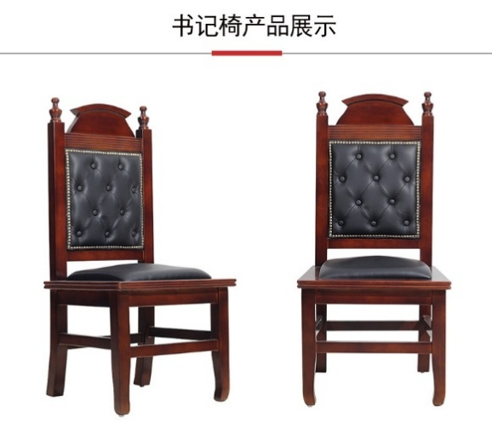
65 | 专用  束缚椅 | 定制 | 1.饰面：采用透气皮软包饰面 2.海绵：内衬低温发泡高回弹防火海绵 3.实木框架，无虫眼、无结疤、质地坚硬，木材含税率≤11.3% 4.油漆：油漆，采用环保水性漆工艺，硬度达到H级，漆膜其他理化性能符合国家标准规定 | 1 | 张 | 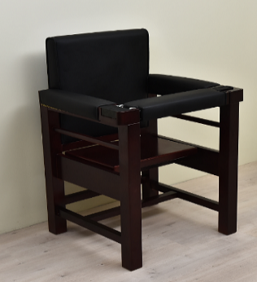
66 | 法警座椅 | 630*590*1020H | 1.饰面：采用透气皮软包饰面 2.海绵：内衬低温发泡高回弹防火海绵 3.实木框架，无虫眼、无结疤、质地坚硬，木材含税率≤11.3% 4.油漆：油漆，采用环保水性漆工艺，硬度达到H级，漆膜其他理化性能符合国家标准规定 | 6 | 张 | 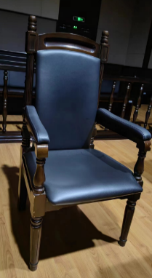
67 | 屏风工位 | 1500*1500*1200H | 1、面材：优质防火双饰面板，颜色/纹理可选。  2.基材：优质 E0 级多层板，符合国家标准，甲醛释放量≤0.025mg/m³。  3、封边：优质2mmPVC封边，精修边、倒角、抛光清洁，无胶痕、手感顺滑。  4、桌架：采用厚度≥1.5mm,一级冷轧钢管，表面经酸洗磷化处理，静电粉末喷涂，漆面均匀，无划痕。焊接部分连接牢固，焊点光滑平整。  5、采用优质阻尼缓冲门铰、三节导轨、优质锁具。 6、铝合金屏风采用40款加厚型铝合金型材，壁厚≥1.1mm。屏风上部为磨砂5mm厚钢化玻璃，下部为三聚氢氨饰面板。（屏风上部条砂玻璃+枫木板，下部暖白色板） | 50 | 张
68 | 多功能椅 |  | 椅背采用腰背分离式设计，弹性包覆式腰枕自适应支撑，弹性范围7公分；凳面采用优质麻绒面料，坐垫前方带切面定型海绵坐包海绵厚度7公分，坐包宽度515mm坐包深度515mm。软面尼龙3D扶手可高低升降、扶手面可左右旋转及前后滑动。采用金属五星脚宽度350MM，黑色气压升降。钢制双管伸缩脚踏，伸缩行程240mm，特网面脚踏宽度270mm深度215mm。升降头枕，高度升降行程35mm，后带挂衣服功能；底盘配备后仰压力调节旋钮，倾仰四段锁定调节；海面采用低温发泡高回弹海绵，软硬适中，不变形；根据人体工学原理设计，坐感舒适。 | 50 | 张 | 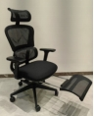

9.3 安装调试要求及备品备件或配件报价等要求
供应商在投标文件中提供备品备件或者配件价格
9.4关于样品的相关要求
本项目要求提供样品，要求如下：
9.4.1 制作标准和要求
样品清单
序号 | 名称 | 图片（仅供参考，不指向特定品牌型号） | 规格 | 数量 | 材质
1 | 条桌 |  | 1400*500*760H | 1 | 1、面材：优质厚度≥1.0mm防火板双饰面，颜色/纹理可选。  2、基材：优质 E0 级多层板，符合国家标准，甲醛释放量≤0.025mg/m³。  3、封边：优质PVC封边，精修边、倒角、抛光清洁，无胶痕、手感顺滑。  4、优质五金配件。 优质折叠翻板钢架，壁厚1.5mm。
2 | 办公室办公桌 | 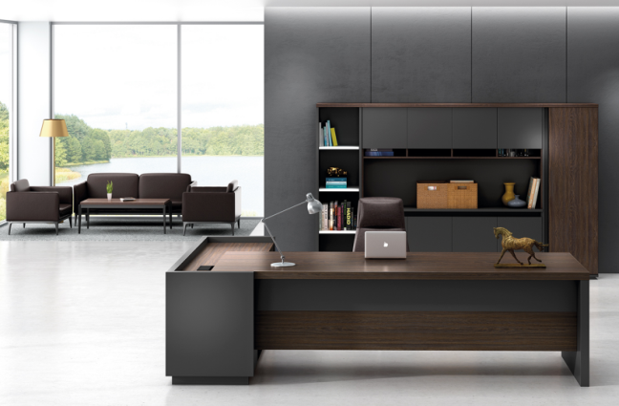 | 1800*900*760H | 1 | 1.木皮：面材为优质胡桃木木皮饰面（厚≥0.6mm），木皮纹路清晰、结构均匀、色泽美观。  2.基材：采用实木多层板。  3.胶水：采用环保胶水。  4.油漆：采用环保聚脂漆，表面油漆全封闭处理工艺。  5.五金件：采用优质缓冲铰链、三节导轨、三合一等五金配件。
3 | 办公室文件柜 |  | 1800*550*2000H | 1 | 1.木皮：面材为优质胡桃木木皮饰面（厚≥0.6mm），木皮纹路清晰、结构均匀、色泽美观。  2.基材：采用实木多层板。  3.胶水：采用环保胶水。  4.油漆：采用环保聚脂漆，表面油漆全封闭处理工艺。  5.五金件：采用优质缓冲铰链、三节导轨、三合一等五金配件。
4 | 工位 |  | 1500*1500*1200H | 1 | 1、面材：优质防火双饰面板，颜色/纹理可选。  2.基材：选用优质 E0 级多层板，符合国家标准，甲醛释放量≤0.025mg/m³。  3、封边：优质2mmPVC封边，精修边、倒角、抛光清洁，无胶痕、手感顺滑。  4、桌架：采用厚度≥1.5mm,一级冷轧钢管，表面经酸洗磷化处理，静电粉末喷涂，漆面均匀，无划痕。焊接部分连接牢固，焊点光滑平整。  5、采用优质阻尼缓冲门铰、三节导轨、“BMB”优质锁具。 6、铝合金屏风采用40款加厚型铝合金型材，壁厚≥1.1mm。屏风上部为磨砂5mm厚钢化玻璃，下部为三聚氢氨饰面板。（屏风上部条砂玻璃+枫木板，下部暖白色板）

9.4.2 关于检测报告
木制家具提供原材料检测报告，包括但不限于以下内容：
1、多层板：符合GB/T 39600- 《人造板及其制品甲醛释放量分级》达到ENF级、GB/T 34722-《浸渍胶膜纸饰面胶合板和细木工板》的标准技术要求。
2、热熔胶：符合HJ 2541- 、符合GB 18583- 《室内装饰装修材料胶粘剂中有害物质限量》的标准技术要求。
3、水性漆：符合GB18581- 《木器涂料中有害物质限量》的标准技术要求。
4、皮革：符合GB/T 19942- 《皮革和皮毛化学试验禁用偶氮染料的测定》、GB/T22885- 《皮革色牢度试验耐水色牢度》的标准技术要求。
5、高回弹海绵：符合GB/T 10802- 《通用软质聚氨酯泡沫塑料》、GB/T 6343- 《泡沫塑料及橡胶表观密度的测定》的标准技术要求。
6、三合一偏心连接件：符合GB/T28203- 《家具用连接件技术要求及试验方法》标准技术要求。
7、阻尼铰链:符合QB/T2189- 《杯状暗铰链》、GB/T10125- 《人造气氛腐蚀试验盐雾试验》的标准技术要求。
8、阻尼三节导轨：符合QB/T2454- 《家具五金抽屉导轨》、GB/T10125- 《人造气氛腐蚀试验盐雾试验》的标准技术要求。
9、三聚氰胺板（浸渍胶膜纸饰面刨花板）：符合GB/T 15102- 《浸渍胶膜纸饰面纤维板和刨花板》、GB18580-207标准。
10、PVC封边条：符合QB/T 4463- 《家具用封边条技术要求》的标准技术要求。
注意事项
1、检测机构要求：含有CMA认证；
2、检测内容：详见采购需求；
3、受检单位要求：检测报告上的委托单位（受检单位）名称应与投标人、投标产品生产厂家或原材料的生产厂家一致；
4、检测报告有效期：不早于2023年1月1日。
9.4.3 关于封样
9.4.3.1投标人应按照采购文件规定样品标准、时间、地点递交样品，并对样品进行封样。但提交的样品不得含有投标单位名称、标志以及能暗示出投标单位的文字和图案。若因投标人封样不规范造成商业机密泄露，一切后果由投标人承担。
9.4.3.2采购人提前准备好放置、储存样品的场地。接收样品时采购人会做好样品送达记录，并对样品进行随机抽取编号，样品的接收登记、评审、封样全程录音录像（7天*24小时）直至取样结束。录像资料将作为采购档案进行保存。
9.5 供货期要求
9.5.1 本项目供货期包括设备供货、就位、安装调试直至交付使用的全部时间。
9.5.2 本项目的安装调试及试用期间的管理将纳入采购人的管理范围，在此过程中，中标人须服从采购人的时间和管理协调。
9.6 质量标准与验收要求
9.6.1投标人提供的产品和相关服务应符合国家或行业管理部门颁发的各项质量和安全标准、规范和验收要求，标准和规范等不一致的，从高从严执行。
9.6.2 本项目验收将由采购人组织进行或委托第三方进行，质量标准和验收要求为按照上文中9.6.1条款规定一次验收合格。
9.6.3 如验收未获通过，采购人有权要求更换或退货，并按照合同约定的条款对供应商作违约处理。
9.6.4 中标人在投标阶段提供的样品将由采购人进行保管和封存，将作为履约验收的参考。
9.7其他要求
9.7.1在本市有固定的售后服务人员及维保人员。
9.7.2若有以下原材料及出样产品全性能的检测报告的可在投标文件中提供：防火板、多层板、海绵、面料、牛皮、刨花板、西皮、中密度纤维板、气压棒铰链、导轨、水性油漆、白乳胶、锁。油漆办公桌、长桌、钢木会议桌。
9.7.3供应商在投标文件中提供投标产品实样图册，中标后根据采购人的实际情况，做相应深化设计。

10 人员及设备配备要求
10.1 人员配备要求
供应商提供为本项目提供售后服务的专职服务人员名单。
10.2 设备要求
中标人在实施本项目时，自行准备车辆以及现场安装所需的工具。

11 安全文明作业要求和应急处置要求
中标人在执行本项目过程中，必须严格遵守上海市有关应急联动处置办法的规定（参见《上海市政府关于印发修订后的上海市突发事件应急联动处置办法的通知》沪府〔2015〕49号），做好突发事件的应急工作。按国家规定需持证上岗的工作人员，必须在投标文件中提供证书复印件。因管理不善而引起政府职能部门罚款和停工整改等，其相应发生的费用和损失将由中标人自行承担。中标人在执行本项目过程中，造成的各类安全或意外人身事故及连带责任由中标人自行承担，且采购人将保留暂缓支付款项的权利。

12 售后服务要求
12.1 操作培训要求
在设备进行安装或调试期间，中标人应负责对采购人的技术人员进行必要的培训，并提供培训资料。培训内容应包括如何对设备进行操作，以及简单故障的排除等。
12.2 具体服务措施
接到报修电话后2小时内响应， 4小时内到现场进行维修，24小时内不能修复的提供备品备件。

四、投标报价须知

13 投标报价依据
13.1 投标报价计算依据包括本项目的招标文件（包括提供的附件）、招标文件答疑或修改的补充文书、供货清单、项目现场条件等。
13.2 招标文件明确的项目范围、供货内容、供货期限、产品质量要求、验收要求与售后服务要求等。
13.3 供货清单说明
13.3.1 供货清单应与投标人须知、合同条件、项目质量标准和要求等文件结合起来理解或解释。
13.3.2 以下选一
采购人提供的供货清单是依照采购需求测算出的主要工作内容，与最终的实际履约可能存在小的出入，各投标人应自行认真踏勘现场，了解招标需求。投标人如发现清单和实际工作内容不一致时，应立即以书面形式通知采购人核查，除非采购人以答疑文件或补充文件予以更正，否则，投标人不得缩减供货清单内容。

14投标报价内容
14.1投标报价应包含货物成本、保险、运输费用、有关税费，以及安装、调试、售后服务等伴随服务费用。

15投标报价控制性条款
15.1 投标报价不得超过公布的预算金额或最高限价，其中各包件或各分项报价（如有要求）均不得超过对应的预算金额或最高限价。
15.2 本项目只允许有一个报价，任何有选择的报价将不予接受。
15.3投标人提供的服务应当符合国家和上海市有关法律、法规和标准规范，满足合同约定的服务内容和质量等要求。不得违反法规标准规定或合同约定，通过降低服务质量、减少服务内容等手段进行恶性低价竞争，扰乱正常市场秩序。
★15.4 经评标委员会审定，投标报价存在下列情形之一的，该投标文件作无效标处理：
15.4.1 投标报价中缩减供货清单中产品数量的；
15.4.2 投标报价和技术方案明显不相符的。

五、政府采购政策

16 节能产品政府采购（本项目不适用）
16.1 按照《财政部发展改革委生态环境部市场监管总局关于调整优化节能产品、环境标志产品政府采购执行机制的通知》（财库〔2019〕9号）的要求，采购人采购的产品属于“节能产品品目清单”中的，在技术、服务等指标同等条件下，应当优先采购节能产品。采购人需购买的材料产品属于政府强制采购节能产品品目的，投标人必须选用节能产品。
16.2投标人如选用节能产品的，则应在投标文件中提供国家确定的认证机构出具的、处于有效期之内的节能产品的认证证书；反之，该产品在评标时不被认定为节能产品。

17环境标志产品政府采购
17.1 按照《财政部发展改革委生态环境部市场监管总局关于调整优化节能产品、环境标志产品政府采购执行机制的通知》（财库〔2019〕9号）的要求，采购人采购的产品属于“环境标志产品品目清单”中的，在性能、技术、服务等指标同等条件下，应当优先采购环境标志产品。
17.2投标人如选用环境标志产品的，则应在投标文件中提供国家确定的认证机构出具的、处于有效期之内的环境标志产品的认证证书；反之，该产品在评标时不被认定为环境标志产品。

18 促进中小企业发展
★18.1小型、微型企业的划定按照《中小企业划型标准规定》（工信部联企业【2011】300号）执行，参加投标的小型、微型企业应当提供《中小企业声明函》（具体格式见“投标文件格式”），反之，视作非小微企业，不具备参与投标资格。如项目允许联合体参与竞争的，则联合体中各方均应为小型、微型企业，并按本款要求提供《中小企业声明函》。
★18.2 事业单位、团体组织等非企业性质的政府采购供应商，不属于中小企业划型标准确定的中小企业，不得按《关于印发中小企业划型标准规定的通知》规定声明为中小微企业，也不适用《政府采购促进中小企业发展管理办法》。
★18.3供应商如提供虚假材料以谋取成交的，按照《政府采购法》有关条款处理，并记入供应商诚信档案。

19 规范进口产品政府采购（本项目不适用）
19.1 依照《财政部关于印发<政府采购进口产品管理办法>的通知》（财库【2007】119号）和《财政部关于政府采购进口产品管理问题的通知》（财办库【2008】248号）的规定，本项目可以采购进口产品。
19.2经批准，允许采购进口产品的项目，优先采购向我国企业转让技术、与我国企业签订消化吸收再创新方案的供应商的进口产品。

20 支持监狱企业发展（本项目不适用）
20.1 按照国家财政部、司法部《关于政府采购支持监狱企业发展有关问题的通知》（财库〔2014〕68号）规定，在政府采购活动中，监狱企业视同小型、微型企业，享受预留份额、评审中价格扣除等政府采购促进中小企业发展的政府采购政策。
20.2 监狱企业参加政府采购活动时，应当提供由省级以上监狱管理局、戒毒管理局（含新疆生产建设兵团）出具的属于监狱企业的证明文件。

21促进残疾人就业
21.1 符合财库【2017】141号文中所示条件的残疾人福利性单位视同小型、微型企业，享受促进中小企业发展的政府采购政策。残疾人福利性单位属于小型、微型企业的，不重复享受政策。
21.2残疾人福利性单位在参加政府采购活动时，应当按财库【2017】141号规定的《残疾人福利性单位声明函》（具体格式详见“投标文件格式”），并对声明的真实性负责。

